«МОУ Турочакская СОШ»
учитель начальных классов
Кудрина О.В.
Турочак 2014 г.

Разработка внеклассного спортивного мероприятия
«Укрепляем тело – развиваем ум»
Цели и задачи:
- Укрепление здоровья учащихся;
- Вовлечение детей в систематические занятия спортом;
- Отвлечение учащихся от негативных явлений современной жизни;
- Выявление сильнейших участников для участия в районных соревнованиях.
План:
- Организационный момент.
- Описание конкурсов:
Для учащихся начальной школы (место проведения - зал).
- Распределение команд-участниц мероприятия на конкурсы.
- Протоколы фиксирования результатов конкурсов для начальной школы
- Подведение итогов мероприятия.
1. Организационный момент.
Администрация школы и учителя предметники состоят в судейских коллегиях. Команда учащихся каждого класса сопровождается классным руководителем
Организатор: учитель физической культуры..
Добро пожаловать, гости дорогие!
Веселья вам да радости желаем.
Давно мы вас ждем-поджидаем,
Праздник без вас не начинаем.
Здравствуйте, дорогие ребята и уважаемые гости! Нам очень приятно видеть всех Вас сегодня на нашей спортивной площадке! Мы начинаем самую весёлую из всех спортивных и самую спортивную из всех весёлых игр – "Весёлые старты”!, а тема «Укрепляем тело –развиваем ум». И наша площадка превращается в весёлый стадион! Участники соревнований будут состязаться в меткости, ловкости, смекалке, быстроте! Заниматься физкультурой полезно, а заниматься веселой физкультурой полезно вдвойне. Ведь каждая минута занятий спортом продлевает жизнь человека на один час, а веселым спортом – на два.

Чтоб расти и закаляться
Не по дням, а по часам,
Физкультурой заниматься,
Заниматься нужно нам!
Теперь пришло время познакомиться с участниками праздника. В соревнованиях участвуют 4 команды по 10 человек:
команда 2 «А»
команда 2 «Б»
команда 2 «В»
команда 2 «Г»
Давайте дружно поприветствуем наших участников. Команды выходят и строятся за линией старта. (В спортивный зал под спортивный марш входят команды участники соревновании).
2»А» Ещё не рекордсмены мы,
Ещё второклассники,
Растём мы все спортсменами,
И – дружными ребята!
2 «Б» Стать чемпионами желаем,
Задача сложная для всех!
Соревнованья начинаем
И твёрдо верим мы в успех.
2 «В» Кто всех быстрей, кто всех ловчей-
Нам очень интересно!
Пусть слышится весёлый смех
И не смолкают песни!
2 «Г» Стать чемпионом – сложно,
Но постараться можно!
Мы сил не пожалеем,
Покажем, что умеем.
У каждого праздника есть свой девиз. Давайте выучим девиз сегодняшнего дня. Вы готовы? Слушайте внимательно и повторяйте за мной:
Игра – это сила,
Игра – это класс,
Игра – это то, что нам нужно сейчас.
Отлично!
Выступление детей.
Если хочешь стать умелым,
Сильным, ловким, смелым,
Научись любить скакалки,
Обручи и палки.
Никогда не унывай,
В цель мячами попадай.
Вот здоровья в чём секрет –
Всем друзьям – физкульт-привет! Спорт, ребята, очень нужен,
Мы со спортом очень дружим.
Спорт – помощник!
Спорт – здоровье!
Спорт – игра!
Физкульт – ура!
В мире нет рецепта лучше,
Будь со спортом неразлучен,
Проживёшь 100 лет –
Вот и весь секрет!
Мы праздник мира, дружбы открываем.
Спортивный праздник закипит сейчас!
Мы спортом дух и тело развиваем,
Он наполнит силой каждого из вас!
Игра со зрителями:
- При фразе «Упала одна капля» вы хлопаете в ладоши один раз;
при фразе «Упало две капли» вы хлопаете два раза;
при фразе «Упало три капли» вы хлопаете три раза,
при фразе «Пошел дождь» вы просто хлопаете в ладоши.
(Проиграть это со зрителями), затем сказать:
«Дождь усиливался, усиливался, усиливался, пошел сильный ливень»
(все хлопают громко в ладоши).
Далее сказать: «Ударил гром!» (все топают ногами и одновременно громко хлопают в ладоши).
Вот такими аплодисментами давайте будем поддерживать
наших участников.
ЭСТАФЕТЫ 1.«Меткий футболист»
С друзьями играем в футбол дотемна.
С мячом только ночь разлучает.
Но даже и ночью нам снится игра,
Луна мяч в игре заменяет.
Футбол – это класс!
Обводка и пас,
Стремленье к воротам прорваться
И там с вратарём разобраться.

1-й вариант 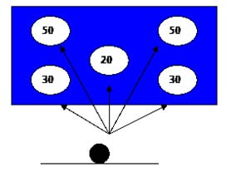
- Ворота
- Мяч
- Количество очков за попадание в данную зону
На футбольные ворота натягивается полотно с вырезами, снизу над каждым проемом ставится количество очков. Мяч устанавливается на дистанцию 5-8 метров. Побеждает команда набравшая наибольшее количество очков.
Состав команды 5 мальчиков и 5 девочек, каждый проводит по одному удару.
Инвентарь:
- ворота,
- мяч футбольный,
- полотно на ворота.
2.Кегли или кубики.
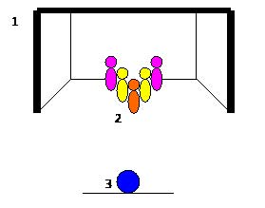
- Ворота
- Кегли (кубики)
- Мяч
В воротах устанавливаются кегли. С завязанными глазами отойти от мяча на 10 м, потом разбежаться и попробовать ударить по нему и поразить как можно больше кеглей. Побеждает команда набравшая наибольшее количество очков.
Инвентарь:
- ворота,
- мяч футбольный,
- повязка на глаза,
- кегли.
3. «Бег с препятствиями»
Я бегом наслаждаюсь,
Бегу,бегу,бегу!
Едва ли не летаю,
Сдержаться не могу!
Свободные движенья,
Мне дышится легко!
В отличном настроенье
Бегу я далеко.
Мне горизонт маячит,
И солнышка лучи,
Желая мне удачи,
Светлы и горячи!
И наполняет силой
Меня волшебный бег.
Какой же я счастливый-
Бегущий человек!
Каждый участник команды добегает до назначенной линии и берет карточку на которой нарисован вид упражнений (скакалки 3 прыжков, отжимания 5 раз, приседания, чеканка на теннисной ракетке 10 раз, прыжки на месте и т.д.) после выполнения бежит к своей команде и передает эстафету следующему участнику. Команда которая быстрее выполнит задания побеждает.
Инвентарь:
- обручи;
- мячи (теннисные, футбольные, волейбольные, теннисные ракетки, скакалки, набивные мячи).
4. «Мяч в корзину»
Чтоб метанью научиться
И с мячом рекорды бить,
Чтобы с ним скорей сдружиться,
Осторожным надо быть.
Это сложный вид,не скрою,
Качеств много надо тут.
Ловкость, сила с быстротою
Лишь к успеху приведут.
1-й вариант
Участники добегают до линии с мячом в руках и делают по одному броску в корзину (которую держит капитан команды). Побеждает команда которая быстрее и больше забросит мячей.
Инвентарь:
- мячи теннисные (волейбольные, гандбольные),
- корзины,
- конусы.
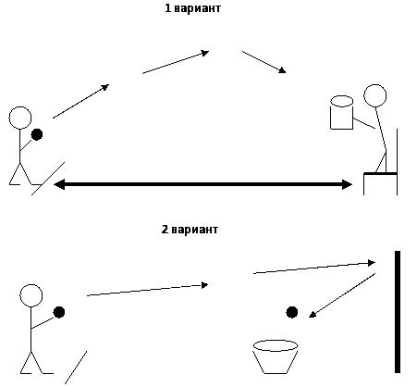
2-й вариант Участники добегают до линии с мячом в руках и делают по одному броску в стену, при отскоке мяч должен попасть в корзину( обруч и т.д.). Побеждает команда забросившая больше всего мячей.
Инвентарь:
- мячи теннисные( волейбольные, гандбольные),
- корзины,
- конусы.
5.«Снайпер»
Да,друзья,без тренировки
Ты не станешь быстрым,ловким.
Меткость требует сноровки.
Проверим это мы, ребята,
И в шар воздушный попасть вам надо.
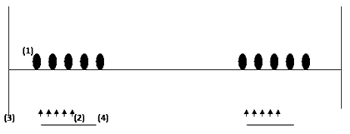
Шары привязаны на канат, участникои по очереди бегут на «огневой» рубеж, бросают дротик (копьё-дартц), поразив им цель (воздушный шар) и передать эстафету следующему участнику. Эстафета продолжается до тех пор пока не будут поражены все мишени.
Побеждает команда быстрее выполнившая задание.
Инвентарь:
- воздушные шары,
- дротики,
- канат.
6. «Радужное настроение»
Очень важно в нашей жизни быть здоровым,
А болезней не было б следа.
Активным будь и ко всему готовым,
С физкультурой ты дружи всегда!
Инвентарь: обручи, воздушные шары.
Обруч держат помощники, которые находятся на равном расстоянии от каждой из команд. У каждого участника команды в руках воздушный шарик. Участник добегает до обруча и привязывает на него свой шарик. Побеждает команда, закончившая эстафету первой.
6. «Прыгунки»
Инвентарь:
Большие мячи, стойки.
По команде прыгаем на мячах вокруг стоек. Побеждает команда первая вернувшаяся за линию финиша.

Последний вид соревнований
Мы завершили ,и сейчас,
Итог всех наших состязаний
Пусть судьи доведут до нас.
Пока жюри подводит итоги, я прошу команды поиграть в игру «Карусель»
«Карусель»
В кругу располагается две команды. Ведущий вращает две веревки с привязанными мячами вокруг себя, участника которого коснется мяч выходит из круга. Побеждает команда, у которой концу игры останется больше игроков. Время игры устанавливают в зависимости от возраста учащихся.
Инвентарь:
- скакалка с мешочком,
- набитым песком или горохом,
- на конце.
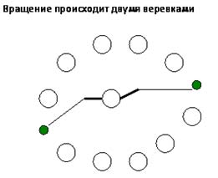
. Подведение итогов, награждение команд.
Друзья! Всем наши поздравленья!
Сегодня проигравших нет.
Достойны все без исключенья
Такого звания – атлет!
Дорогие ребята, вы сегодня отлично соревновались, а ваши болельщики прекрасно за вас болели и это, несомненно, предавало вам сил. Давайте повернемся и поприветствуем своих болельщиков и все вместе, дружно, скажем им «Спасибо!»
Наши соревнования подошли к концу, но какими бы не были их итоги, будем считать, что сегодня победила «Дружба!».

